OKULUMDA SAĞLIKLI BESLENİYORUM PROGRAMI

Okulumuzda sağlıklı beslenme alışkanlığı, gıda güvenliği, gıda güvenirliği ve gıda kalitesi konularında farkındalığı artırmak, uluslararası standart ve şartlara uygunluğu sağlamak, güvenilir ve kaliteli gıdanın servis edildiği ortamları geliştirmek, yeterli ve dengeli beslenme alışkanlığı kazandırmak ve fiziksel aktiviteye teşvik etmek amacı ile **"Okulumda Sağlıklı Besleniyorum Programı", "Sağlıklı Beslenme"** ve **"Fiziksel** **Aktivite"** olmak üzere iki ana başlıkta yürütülmeye başlanmıştır.

Program kapsamında öğrenci, veli ve öğretmenlerimizde; sağlıklı beslenme kültürü oluşmasını sağlamak, öğrencilerimizi ve velilerimizi gıda okuryazarlığı konusunda bilinçlendirmek, okullarda öğrencilerimizi geleneksel tatlarla buluşturmak, gıda israfına yönelik bilinçlendirme sağlamak, yeterli ve dengeli beslenme alışkanlığı kazandırmak ve fiziksel aktiviteye teşvik etmek amaçlanmaktadır.

Bakanlığımıza bağlı resmi ve özel eğitim kurumları bünyesinde faaliyet gösteren yemekhane, kantin, kafeterya, büfe, çay ocağı gibi gıda işletmelerinde öğrencilerimize servis edilen yiyeceklerin, öğrencilerimizin fiziksel gelişimlerine ve öğrenme süreçlerinde etkisi olduğu bilinmektedir. Bu kapsamda okul ve kurumlarda, gıda güvenliği ile yeterli ve dengeli beslenme konularında farkındalık geliştirme hedeflenmektedir.

Bu doğrultuda oluşturulan "Okulumda Sağlıklı Besleniyorum Programı" kapsamında gerekli bilgilendirme dokümanları ile program detayları, görsel içerikler ve okullarımızda yürütülecek çalışmalar hakkında detaylı bilgiler **https://sagliklibesleniyorum.meb.gov.tr** adresinde paylaşılmaktadır.

Okulumda Sağlıklı Besleniyorum Programı kapsamında, okullarda sağlıklı beslenme, obezitenin önlenmesi ve fiziksel aktivitelerle hareketli yaşam konularında duyarlılığın artırılması ve bu konuda yapılan iyi uygulamaların desteklenmesi amacıyla, Okulumda Sağlıklı Besleniyorum Programı uygulanmaya başlanmıştır.

Program kapsamında,

* Okulumda Sağlıklı Besleniyorum Programı oluşturulmuş, Yıllık Çalışma Programı hazırlanmış, eğitimler planlanmış, gerekli duyurular yapılmış ve çalışmalara başlanmıştır.

Bu bağlamda 2024-2025 eğitim öğretim yılından başlamak üzere gerektiğinde revize edilerek yıllık plan hazırlanmış ve uygulamaya konulmuştur.

# HEDEFLERİMİZ

* + “Okulumda Sağlıklı Besleniyorum Programı” ile öğrencilerin, sağlıklı beslenme ve hareketli yaşam koşullarına teşvik edilmesi,
  + Okullarımızda sağlıksız beslenme ve obezitenin önlenmesi için gerekli tedbirlerin alınması,
  + Veliler ve öğrencilerde hareketli yaşam konusunda duyarlılığın arttırılması,
  + Sağlıklı beslenme ve hareketli yaşam için yapılan iyi uygulamaların

desteklenmesi,

* + Okul sağlığının daha iyi düzeylere çıkarılması için çalışmalar yapılması,

# AMAÇLARIMIZ

Aile ve çocuk eğitimleri ile sağlıklı nesillerin yetişmesine katkı sağlamak için,

* + Çocuk ve ailelerde sağlıklı beslenmeye teşvik etmek,
  + Çocuklarda obezitenin bir estetik kaygısı olmadığı, tedavi edilmesi gereken bir hastalık olduğu bilincini hem çocuklarda hem de ailelerde oluşturmak
  + Sağlıklı okul döneminin oluşmasını sağlamak,
  + Sağlık risklerine göre (Hiperlipidemi, troid hastalıkları, demir yetersizliği, kansızlık, diyabet vb.) genç nesillerin sağlıklı yetişmesine destek vermek,
  + Aile bireylerinde beslenme bilincini arttırmak, sağlık risklerini azaltmak ve sağlıklı nesiller yetiştirmek için gerekli bilinçlenmeyi sağlamak.

[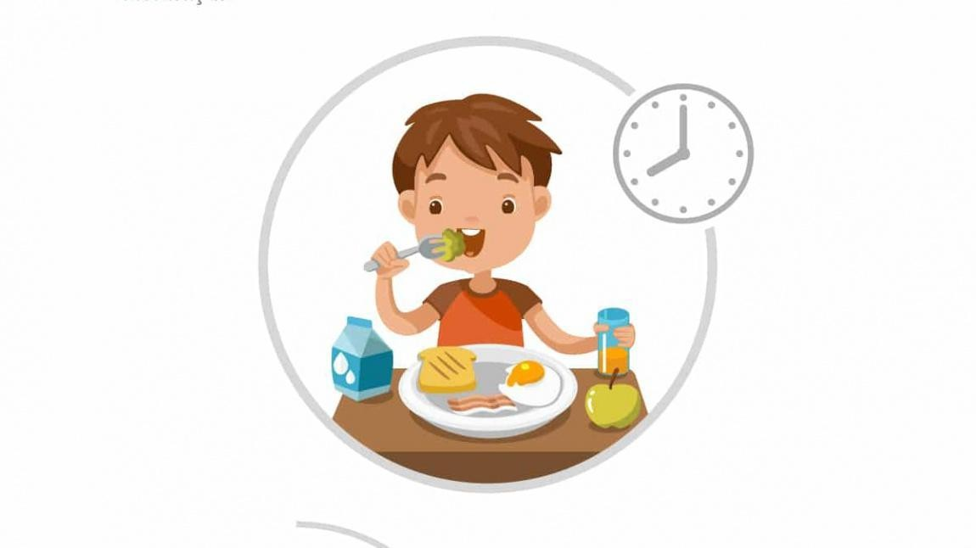](https://corumbasogretmenataturkiho.meb.k12.tr/meb_iys_dosyalar/19/01/700460/resimler/2023_05/k_22112246_1.O.Y-Saglikli-beslenme.jpg)

|  |  |  |
| --- | --- | --- |
| MÜZEHHİBE FATMA AYDIN KIZ ANADOLU İMAM HATİP **LİSESİ**  **OKULDA SAĞLIKLI BESLENİYORUM PROGRAMI YÜRÜTÜCÜ EKİBİ** | | |
| **SN** | **GÖREVİ/BRANŞI** | **ADI** **VE** **SOYADI** |
| 1. | Okul Müdürü/ Din Kültürü ve Ahlak Bilgisi | ŞERİFE HALICI |
| 2. | Okul Müdür Yardımcısı/ Sosyal Bilgiler | Recep AKBOĞA |
| 3. | Okul Müdür Yardımcısı/ Türk Dili ve Edebiyatı | Sibel KURCAN |
| 4. | Öğretmen/Fen Bilimleri | Kürşad GÜZEL |
| 5. | Öğretmen/Fen Bilimleri | Gamze YAVIÇ BULAN |

**SAĞLIK BESLENİYORUM PROGRAMINDA YAPILACAK ETKİNLİKLER**

|  |  |  |
| --- | --- | --- |
| **Tarih** | **Önemli Gün ve Haftalar** | **Etkinlikler** |
| 15 Ekim | Dünya El Yıkama Günü | El hijyeni hakkında sınıfları bilgilendirme |
| 16 Ekim | Dünya Gıda Günü | Sağlıklı beslenme ile ilgili videolar izletilmesi |
| 3 -4 Ekim | Dünya Yürüyüş Günü | Sağlık için yürüyüş” yapılması. “Sağlığım için bisiklet sürüyorum. |
| 14 Kasım | Dünya Diyabet Günü | Pano çalışması |
| 21-27  Kasım | Ağız ve Diş Sağlığı Haftası | Pano çalışması |
| 22 Mart | Dünya Su Günü | Pano çalışması |
| 14-20  Mart | Dünya Tuza Dikkat Haftası | “Tuza Dikkat!” konulu pano çalışması |
| 4 Mart | Dünya Obezite Günü | “Obezite” ile ilgili broşür ve duvar gazetesi oluşturma |
| 7 Nisan | Dünya Sağlık Günü | Pano çalışması |
| 10 Mayıs | Dünya Sağlık İçin Hareket Et Günü | Pano çalışması |